Главная

Если вы пользуетесь компьютером, вам скорее всего нужно хранить на нём какие-то данные: фотографии, фильмы, документы, программы. И скорее всего, вы используете для этого файловую систему. Многие современные файловые системы очень хорошо выполняют роль простой централизованной(<title> «То есть та, которая полностью хранится и администрируется на одном устройстве») базы данных.


Однако у них всё равно остаётся много ограничений, для обхода которых можно использовать, к примеру, реляционные базы данных

Реляционная база данных — БД, которая хранит данные, связанные между собой разными отношениями, и оптимизирована под работу с запросами к таким данным.

Качество проектирования базы данных может влиять на работу с ней. С хорошо спроектированной базой данных легче работать, легче писать к ней запросы.




Индексы:

Индекс является структурой на диске, которая связана с таблицей или представлением и ускоряет получение строк из таблицы или представления. Индекс содержит ключи, построенные из одного или нескольких столбцов в таблице или представлении. Эти ключи хранятся в виде структуры полностью сбалансированного дерева, которая поддерживает быстрый поиск строк по их ключевым значениям в БД

Рассмотрим пример:

Допустим, у нас есть таблица с выдающимися философами:
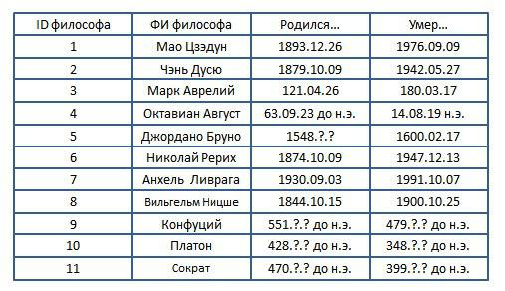
И допустим к такой таблице делается такой запрос:

SELECT *
FROM philosopher
WHERE ID = 7

План такого запроса будет подразумевать пересмотр всей таблицы. То есть в данном случае, потребуется пересмотреть 10 записей.
Едли же мы создадим такой запрос:
SELECT *
FROM philosopher
WHERE ID = 7
LIMIT 1
то база данных пересмотрит всего 7 записей, однако это никак не повлияет на асимптоматику такого запроса, да и вообще, вы, скорее всего, не так часто используете оператор LIMIT
То есть, в среднем, стандартный селективный запрос к таблице требует пересмотра всех записей этой таблицы. Можно ли это как-то соптимизировать? Зачем нам смотреть все кортежи, если нас, скажем, интересует только 2 из них? Вот тут на помощь и приходят индексы.
Следуя определению индекса, даного в начале статьи, построим индекс таблицы по полю ID:
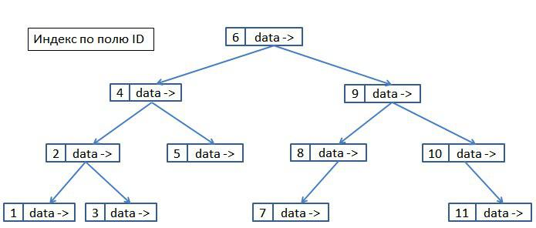
Если бы запрос пришёл на эту структуру, то нам бы пришлось просмотреть всего 4 записи, пока мы бы не нашли философа с ID = 7.
Но с индексами нужно быть осторожными. Обратите внимание, что они хранятся на диске, то есть это реальная структура данных. Как правило, на индексы приходится большая часть места на диске, занимающего базой данных. Если вы разрабатываете свою СУБД, то должны уделить менеджеру индексов должное внимание. Как правило, когда пользователи только знакомятся с индексами, им кажется, что чем больше индексов — тем лучше. И вообще, лучше проиндексировать каждый атрибут(<title> «В народе — столбец») каджой таблицы, причём несколько раз, разными способами. И тогда запросы будут делаться крайне быстро. Конечно, у такого подхода есть очевидная проблема — такая система требует очень много места для хранения всех индексов. По этому нужно искать золотую середину.
Существует несколько подходов алгоритмического поиска этой середины:
- Собирать статистику про запросы, и делать индексы на те атрибуты (или составы атрибутов), по которым чаще всего идёт поиск. Однако нужно следить, чтобы это логирование запросов не слишком нагружало систему
- Можно разрешить пользователю самостоятельно выбирать по каким столбцам будет строится индекс. Тогда вопросы производительности уже лягут на плечи администратора БД.

Вместо эпилога добавим, что мы рассмотрели значительно упрощённое построение индексов. Реальные СУБД, как правило, не строят индексы на бинарных деревьях. Чаще для этого используется б-дерево(линк), иногда бит-карта(линк).

